常州市滨江中学数学组活动记录表
活动时间：2019年9月29日
活动地点：3号楼1楼空教室
活动参与人员：数学组全体成员
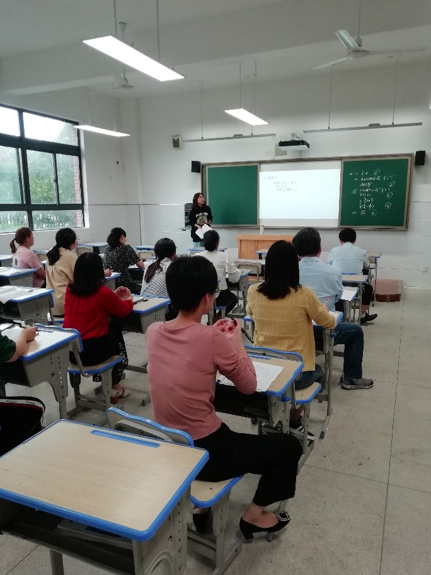
活动具体内容（附照片文字）：
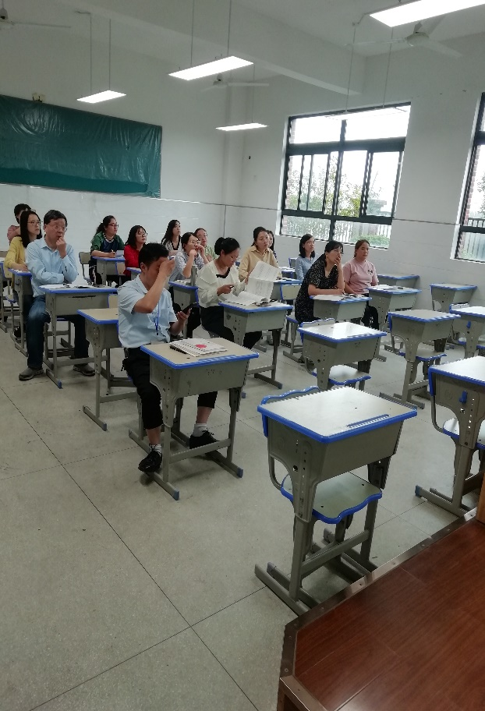

9月29日我们数学组进行了9月份的最后一次教研活动。
本次活动要由洪瑶老师主讲。主要是传达区教研室召开的九年级备课组长及教研组长会议上的要求。详细讲述了新北区参加2020年的中考批卷老师的批卷评分标准。从计算题开始到最后的压轴题，详细的讲了一下各题的得分失分和教学中的注意点。特别是证明题的书写，列方程（不等式）解应用题当中的解题规范，概率统计图当中的画条形统计图的注意点，列表树状图以及规范的答题。接着洪瑶老师介绍了一下于新华的解题方法中的“12345“解题法。最后吴华英老师说了一下最近的工作。强调在教学过程当中，一定要注意规范书写指导学生的答题规范。然后又布置了有关新优质课的磨课的要求。最后强调要多研究中考试题。
提高教师解题能力。
记录人：吴华英
日 期：2020年9月29日

